Masters : en Biotechnologie, ingénierie biologique et Sciences agronomique.

Assurance qualité
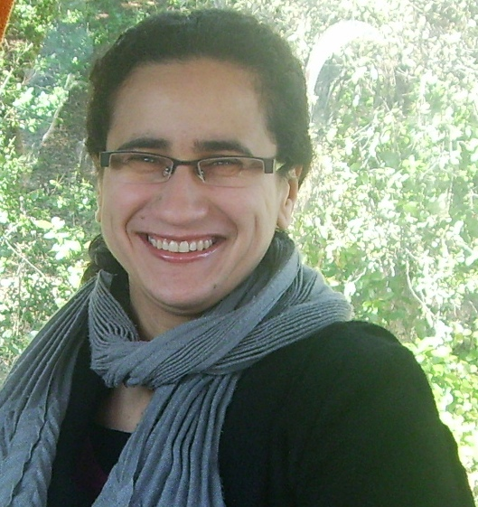
Données Personnelles:
ES-SALHI Imane

GSM : 0485 456 880
E-mail : essalhiimane@gmail.com
120, rue Nanon 5002
Namur
Née le 23 juillet 1981 à Salé (Maroc)
Célibataire.
Permis de conduire B

Parcours académique
- En cours : 2ème année Master complémentaire en Gestion Totale de la qualité, Faculté polytechnique de Mons (en horaire lundi et vendredi soir et samedi matin).

- 2008/2009 : Master Complémentaire Interuniversitaire en Sciences agronomiques et ingénierie biologique à la faculté des Sciences Agronomiques de Gembloux et l’Université Catholique du Louvain-la-Neuve. Grade: Distinction
Thèse : « Etude de la diversité du gène P14 du virus des nervures jaunes et nécrotique de la betterave ». (Non publié).
Domaine : virologie moléculaire (technique RT-PCR et séquençage)

- 2004-2006 : Diplôme d’Études Scientifiques Approfondies (DEA) en Biotechnologie végétale et Bio-industrie à l’Université ABDEL Malek ES-SAADI, Faculté des Sciences de Tétouan (Maroc).
Thèse : « Caractérisation moléculaire d’une souche de levure antagoniste de la pourriture bleu des Agrumes ». (Non publié)
Domaine : Biologie moléculaire (techniques RAPD et AFLP)
Communication orale : Symposium Méditerranéen sur la Protection Phytosanitaire des Agrumes à Rabat 9-11 Juin 2008.

- 1999-2003: Licence en Biologie Animale- option Immunologie à l’Université MOHAMED V, Faculté des Sciences de Rabat. Equivalence de diplôme au grade de licenciée en Biologie de la Communauté française de Belgique.

formation complémentaires en Clinical Research associate (CRA)

CRA Training : 6 jours en septembre 2010 par CROPHA et Cefochim.

formation complémentaires en Assurance de Qualité:

Formation spécifique Bio Win en Qualité à CEFOCHIM, Seneffe- Belgique:
2010 :
- 1-2 juillet : Validation des méthodes analytiques
- 28-29 juin : GMP advanced
- 10-11 juin : Pratique de l’audit interne.
- 17 mai : Good Clinical Practices GCP.
- 10-11 mai : Découvertes de GMP « Good Manufacturing Practices ».
- 26 avril : Quality by design.
- 19-20 avril : Pratique de l’audit externe- Evaluation des fournisseurs
- 22-23 mars : Bonne pratiques de validation en pharma
- 25-26 février: Good Laboratory Practices GLP

autres formation :
- 10-12 mars : Chromatographie Liquide Haute Performance HPLC
- 05-09 December 2005: Faculty of Sciences Mohamed V University Agdal-Rabat Morocco. International course on “Genome Biology and Biotechnology” by Professor Marc Zabeau, university of Gent- Belgium.

Expériences professionnelles :

- Du 05/01/2007 au 01/09/2008: assistante de projet de recherche scientifique au sein de la maison de l’environnement-Association Atlas Sais- Fès, en partenariat avec l’Université et INRA Maroc.

Stages :
- Du 02/04/2007 au 21/ 07/2007 : stage à l’unité de Phytopathologie, faculté des Sciences Agronomiques de Gembloux.
Thème : Traçage des souches citrus par méthodes de biologie moléculaire

- 01/07/04 au 01/12/04 : stage à l’INRA, Rabat, UR Biotechnologie, laboratoire de biologie moléculaire.
Extraction d’ADN, d’analyse moléculaire par: AFLP, RAPD, RFLP et microsatellites.

- 17/04/2004 au 17/05/2004 : stage d’un mois à l’INRA, Rabat, UR Biotechnologie, laboratoire de transformation génétique des plantes.
Réalisation de la transformation génétique des plantes par Agrobactérium et par Biolistique.

- 20/05/04 au 20/06/04 : stage de 2 mois à l’Institut Agronomique et Vétérinaire Hassan II, département de Parasitologie et Maladies parasitaires, laboratoire de Biologie Moléculaire.
Réalisation des analyses par ELISA, extraction d’ADN animale et l’EPIC-PCR.

- 10/10/2003 au 09/11/2003 : Stage de 1 mois à l’INRA, Rabat, UR sur l’amélioration des plantes, la conservation, et la valorisation des ressources phytogénétiques. Laboratoire de cytogénétique.
Réalisation du comptage du nombre de chromosomes au niveau des racines des plantes, tests de viabilité de semences.

Connaissances informatiques :

Windows, Word, Excel, Power point, Paint, Internet

LANGUES :
- Arabe: langue maternelle.
- Français : lu, écrit et parlé : très bien
- Anglais: Bonnes connaissances écrites et orales

Références : disponibles sur demande

Centres d’intérêts : Mes hobbies sont la cuisine, le cinéma, la lecture et le voyage.

